Implementación de la Transformada Rápida de Fourier en Señales de Audio

Laura Hernández (160004630), Vivían Prado (160004632), Daniel Espinosa (160004707), Jessica Baquero (160004303)

Resumen
En el presente documento se estudian los fundamentos de las transformadas en el dominio de la frecuencia, con un enfoque particular en la Transformada Rápida de Fourier (FFT). Se detalla una implementación desarrollada en el lenguaje de programación Python, la cual hace uso de las bibliotecas `numpy`, `matplotlib`, `sounddevice` y `tkinter` para capturar una señal de audio en tiempo real, aislar la captura con indicadores de progreso, permitir su reproducción bajo demanda y, finalmente, graficar su representación espectral en el dominio de la frecuencia. Este enfoque práctico permite evidenciar la reducción de complejidad matemática y la utilidad de la FFT en el análisis de componentes frecuenciales sobre señales discretas en el tiempo.
Palabras Clave: Procesamiento de señales, FFT, Espectro de frecuencias, Analizador de audio.

Introducción
La Transformada Rápida de Fourier (FFT) es uno de los algoritmos más fundamentales en el procesamiento digital de señales. Su principal propósito es extraer la información del espectro frecuencial de una señal que originalmente se encuentra en el dominio del tiempo o del espacio. Su importancia radica en la reducción drástica de la complejidad computacional: mientras que el algoritmo tradicional de la Transformada Discreta de Fourier (DFT) requiere una complejidad de O(N^2), la FFT optimiza este proceso y lo reduce a O (N log N).

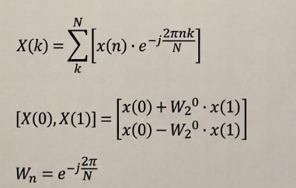
Figura 1. Calculo de la DFT en una señal de dos puntos, base para el cálculo de la FFT.

Calcular la Transformada de Fourier discreta a mano consiste en, para cada índice $k$, recorrer toda la señal $x[n]$, multiplicar cada muestra por su exponencial compleja correspondiente $e^{-j2πkn/N}$y sumar todos los términos desde cero, repitiendo ese mismo proceso completo para cada $k$sin reutilizar resultados. En cambio, la Fast Fourier Transform reorganiza el cálculo: primero separas la señal en subsecuencias pares e impares luego calculas DFTs más pequeñas sobre esas partes, y finalmente combinas esos resultados mediante factores exponenciales en etapas sucesivas, reutilizando cálculos previos; es decir, pasas de repetir sumas completas independientes a ejecutar una secuencia estructurada de combinaciones parciales que reducen drásticamente el número de operaciones.
Históricamente, aunque Carl Friedrich Gauss ya había planteado principios algorítmicos similares en 1805, el algoritmo que popularizó la FFT fue desarrollado por James Cooley y John Tukey en 1965. Hoy en día, sus implementaciones son el núcleo de tecnologías cotidianas, siendo indispensable para la compresión de audio como el formato MP3, procesamiento de imágenes, sistemas de radar, filtrado digital de señales y telecomunicaciones.

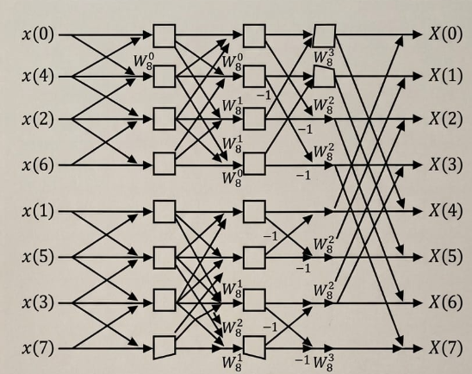
Figura 2. Esquema grafico de procedimiento de FFT e IFFT dividiendo en subsecuencias.

Marco Teórico

Matemáticamente, la señal capturada es una versión discreta y acotada de una onda de sonido. Para llevar esta señal al dominio frecuencial, se subdivide el arreglo de la señal original en particiones mínimas.
A un nivel estructural, las variaciones en este método aplican cálculos similares a la Transformada Discreta del Coseno (DCT) o DFT combinadas sobre las partes más pequeñas del arreglo. Al realizar esta descomposición temporal (como sucede estrictamente en el algoritmo Radix-2), la información se separa, procesando los índices individualmente y luego entrelazándolos, usando factores de giro, conocidos tradicionalmente como $Escriba aquí la ecuación.$ . Esto permite escalar las estructuras atómicas de la señal sumando los resultados parciales hasta conformar la totalidad del espectro sobre toda la banda.
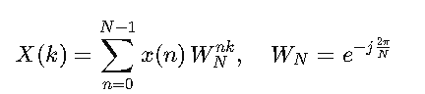
Tomando la definición de la DFT, donde se exige que N sea igual a $N=2^{m}$.
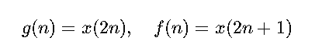
Se divide en subsecuencias que van desde 0 con posiciones intercaladas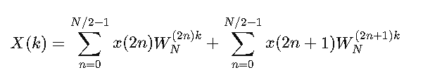
Se van definiendo DFTs más pequeñas
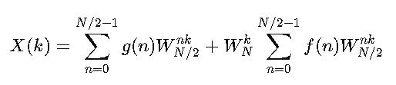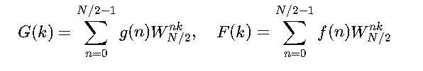
El mismo proceso se aplica recursivamente a $G(k)$y $F(k)$, volviendo a dividir en pares e impares hasta llegar al caso base $N=2$, donde:
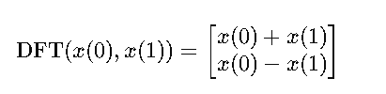
Finalmente, se recombinan usando un esquema jerárquico en forma de árbol binario que los reubica en la posición original del arreglo al hacer el proceso inverso.

Metodología de desarrollo

Para la captura del hardware lograda en este desarrollo, se seleccionó el uso de la librería sounddevice dado que provee un enlace directo y de muy baja latencia con el framework de PortAudio, ofreciendo buffers de audio estables e integrándose transparentemente con arreglos de NumPy. Por su parte, se seleccionó numpy.fft para el cálculo del dominio en frecuencia debido a que internamente ejecuta bibliotecas precompiladas en C que manejan eficientemente vectores nativos a máxima velocidad.
La abstracción de estos cálculos se puede observar analizando el método “_apply_fft”
Se calcula N que es la cantidad total de muestras y el periodo de muestreo T = 1 / fs.
Se ejecuta la instrucción “np.fft.fft(signal)” la cual lleva la señal acústica original temporal de los números reales a los números complejos, conformando la fase y componente espectral.
Debido a que los elementos del arreglo `fft_result` son complejos (a + bj), se procede aplicándoles el módulo o magnitud vectorial. Las magnitudes resultantes representan directamente la fuerza o amplitud de cada una de las frecuencias presentes.
Mediante el método “fftfreq()”, el eje de índices resultante se mapea a un vector proporcional en hercios.
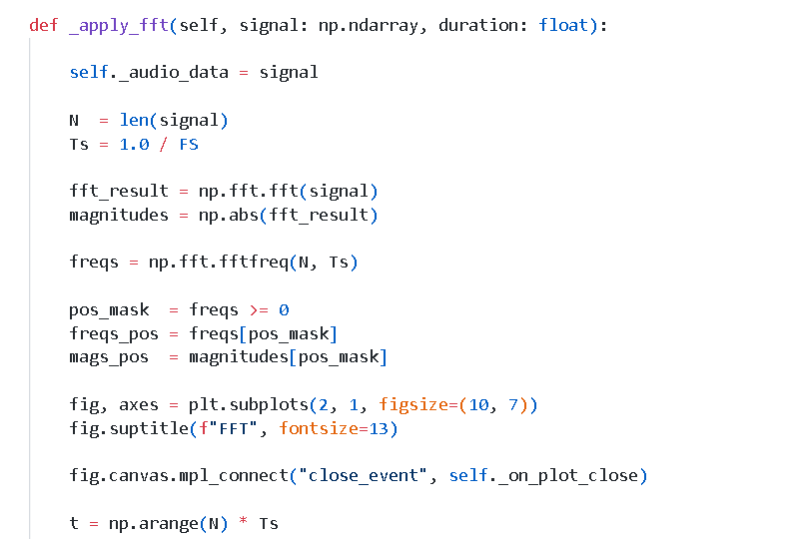
Figura 3. Método que se encarga de tomar una señal de audio y aplicar la FFT en Python.
Para las señales de audio puramente reales, las respuestas de la FFT exhiben una propiedad de simetría conjugada, en la que las frecuencias negativas son redundantes respecto a las positivas. El filtrado realizado se encarga de descartarlas para poder graficar fielmente el espectro del primer armónico hasta el límite funcional de Nyquist.
Finalmente, sistema cuenta con una interfaz que implementa un contador circular para otorgar feedback visual del progreso de la grabación al usuario, evitando eventos bloqueantes.
Una vez en estado de recolección y lectura, el widget avanza asíncronamente:
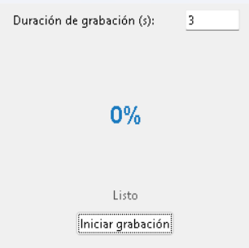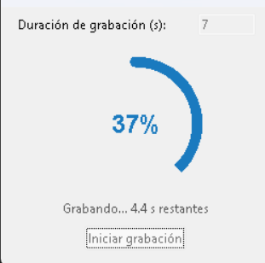
Figura 4. Interfaz grafica del aplicativo sin grabar y durante la captura de audio.

Una vez la recolección de los periodos de tiempo seleccionados finaliza, el módulo genera las gráficas resultantes que se observan en la Figura 4 tanto en el dominio del tiempo como el dominio en frecuencia. A partir de este momento, se libera además un botón de Play que permite al usuario reproducir lo que se escuchó e interpretó para el cálculo, mecanismo de validación que queda eliminado limpiamente de la memoria persistente en el momento en el cual la gráfica elaborada se cierra.

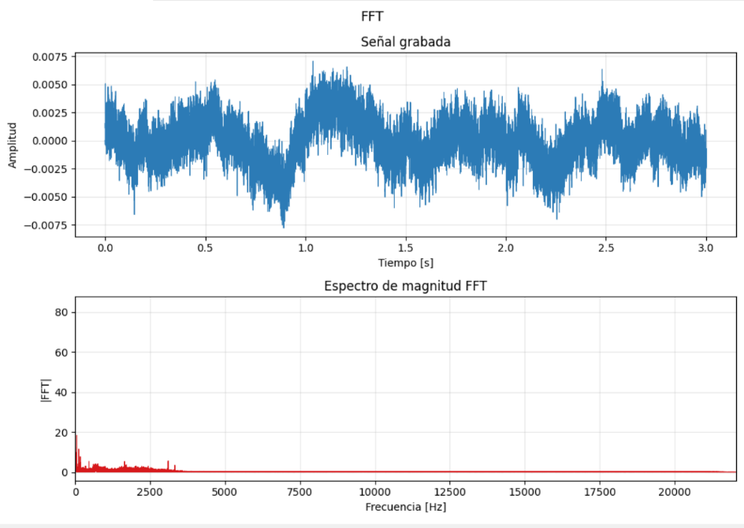
Figura 5. Grafica de la señal grabada en el dominio del tiempo (s) y transformada al dominio de la frecuencia (Hz).

Conclusiones
- La FFT es clave porque reduce drásticamente el costo de analizar y manipular información estructurada en frecuencias, que es justamente donde muchos fenómenos físicos y sistemas de ingeniería se vuelven más simples, lineales o tratables.

- Tuvo que pasar casi un siglo para que hubiera una reestructuración algorítmica basada en periodicidad de números complejos para bajar de una complejidad de O(n*2) a O(n*log(n)) y tuviera aplicación práctica.

References

[1] J. W. Cooley y J. W. Tukey, "An algorithm for the machine calculation of complex Fourier series," *Mathematics of Computation*, vol. 19, no. 90, pp. 297-301, 1965.
[2] A. V. Oppenheim y R. W. Schafer, *Discrete-Time Signal Processing*, 3ra ed. Pearson Prentice Hall, 2009.
[3] Documentación oficial de NumPy. "Discrete Fourier Transform (numpy.fft)". *Numpy.org*. Disponible en: https://numpy.org/doc/stable/reference/routines.fft.html
[4] Documentación oficial de Sounddevice. "python-sounddevice". *Python-sounddevice.readthedocs.io*. Disponible en: https://python-sounddevice.readthedocs.io/en/0.4.6/

